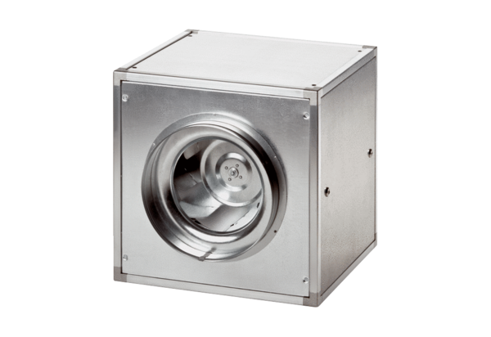Вентиляционный бокс DSQ 40/4Комплект поставки: 1 штукАссортимент: C
Номер артикула: 0080.0035Изготовитель: MAICO

